附件2
理论考试流程操作指南
一、在线笔试考前须知
1、请注意查收邮件中的笔试账号和密码，认真阅读邮件。
2、准备一台带摄像头的电脑。
3、确保电脑安装了Chrome浏览器（72以上版本）。
4、提前登录进行考前测试，熟悉在线笔试系统及流程。
二、考试流程
1、打开笔试链接输入您的账号和独有密码，登录考试。
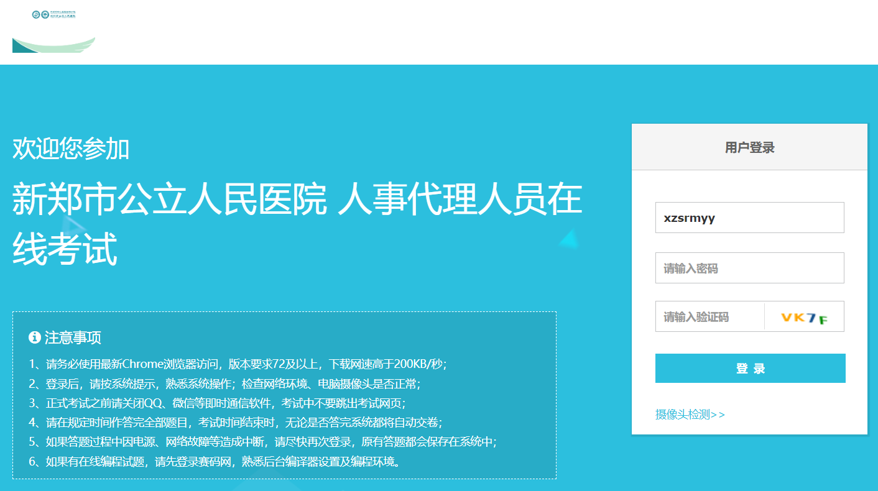
2、登录以后，请同学认真核对自己的信息（本次笔试个人不可修改），如有问题，请及时与新郑市公立人民医院人力资源部联系。
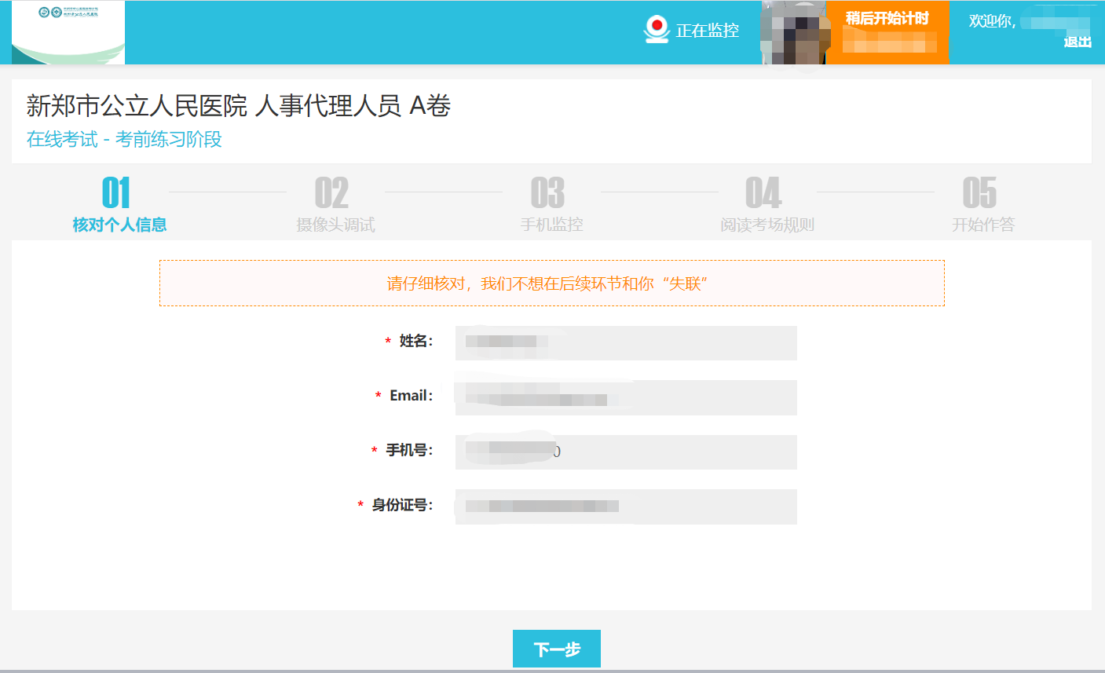
3、请允许使用摄像头，进入身份验证，保证面部光线明亮，完成身份验证，验证时请注意周围环境及自身着装。
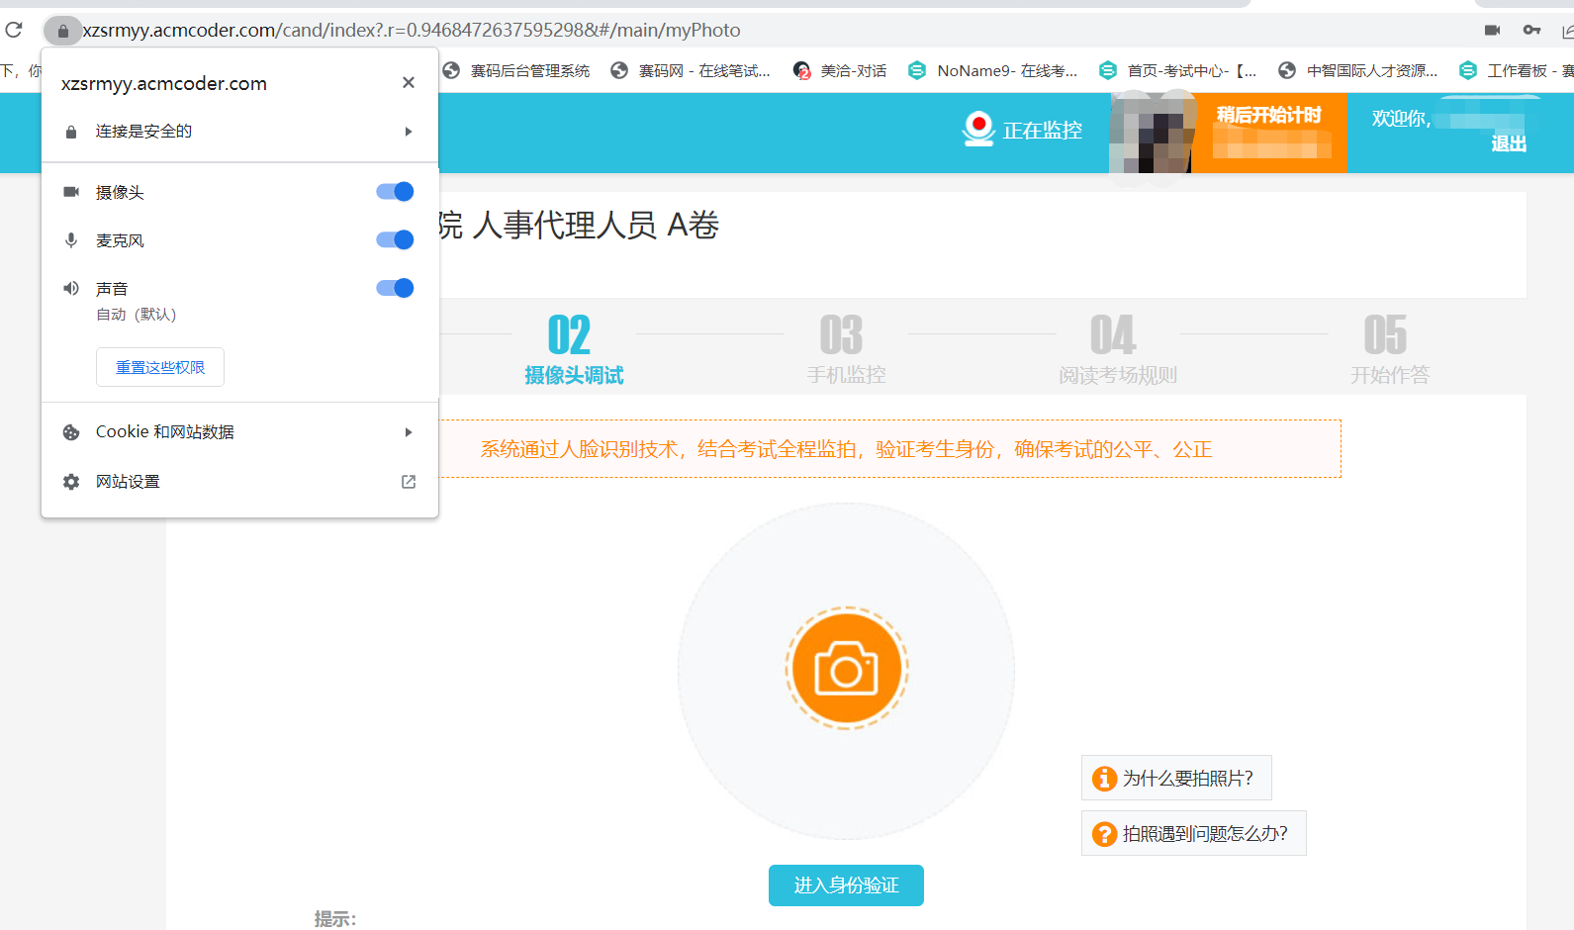
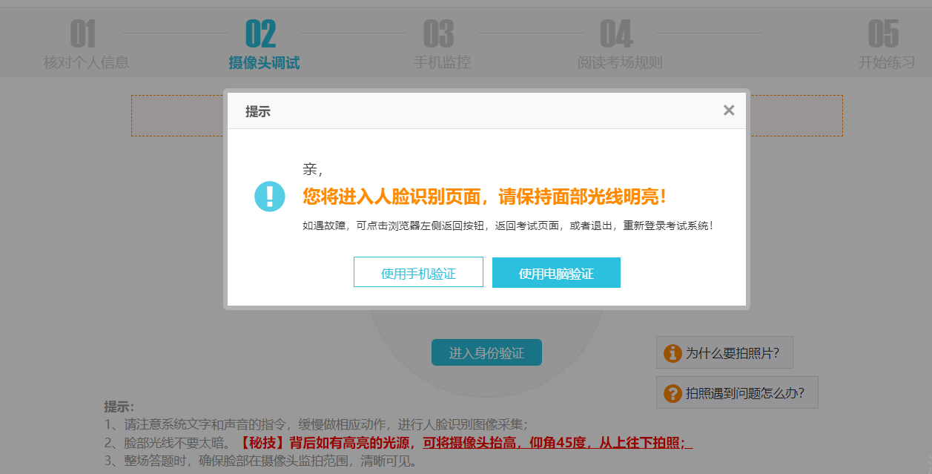
4、身份验证成功 开启监拍
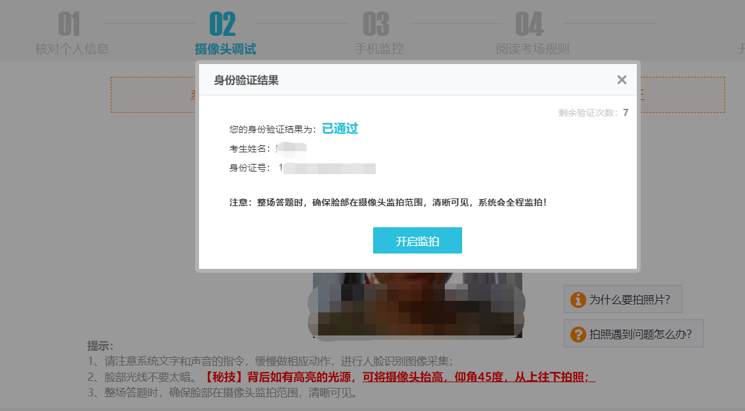
5、手机扫描小程序开启手机监控
注意：手机在考试中需一直打开小程序页面，不要跳出监控页面；建议提前插上手机电源，保证电源充足。不接受手机监控，按作弊处理。
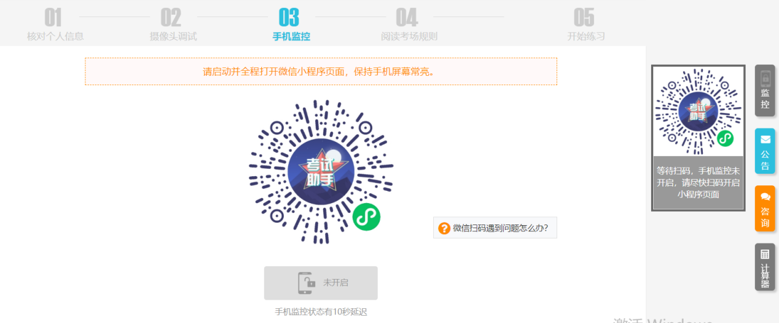
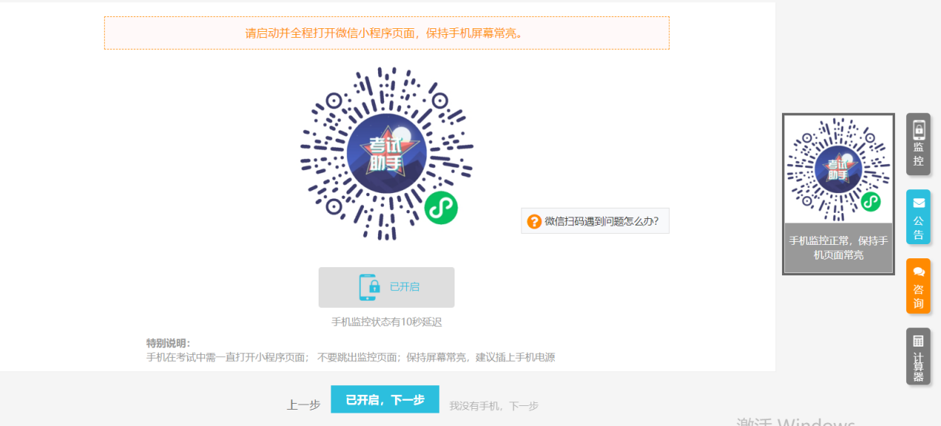
6、手机监控开启，进入在线考试须知
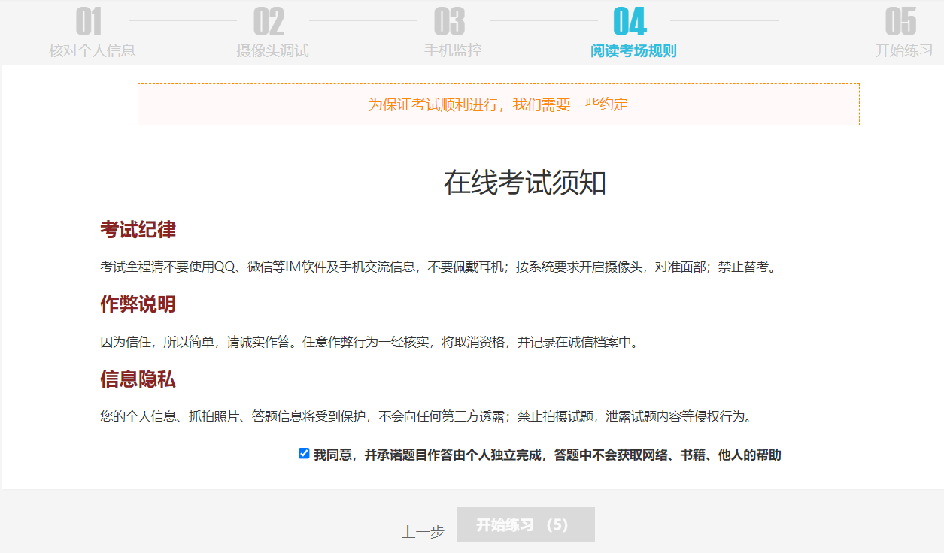
- 点击开始练习or开始答题，根据录屏共享桌面提示，点击开始共享屏幕，点选分享整个屏幕，如果是Mac电脑需要提前授权，在安全性与隐私-屏幕录制中设置。
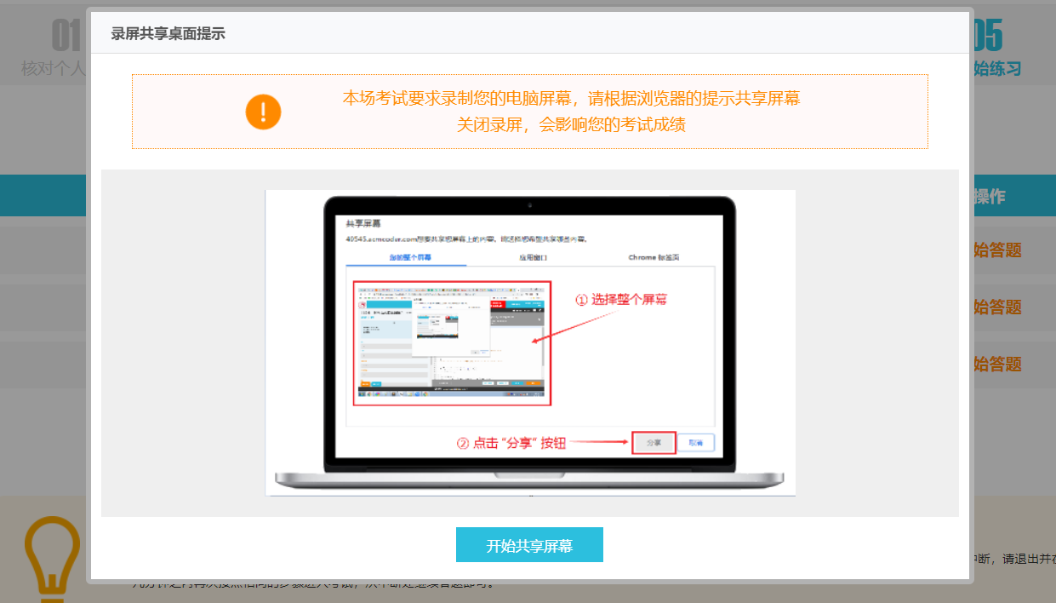
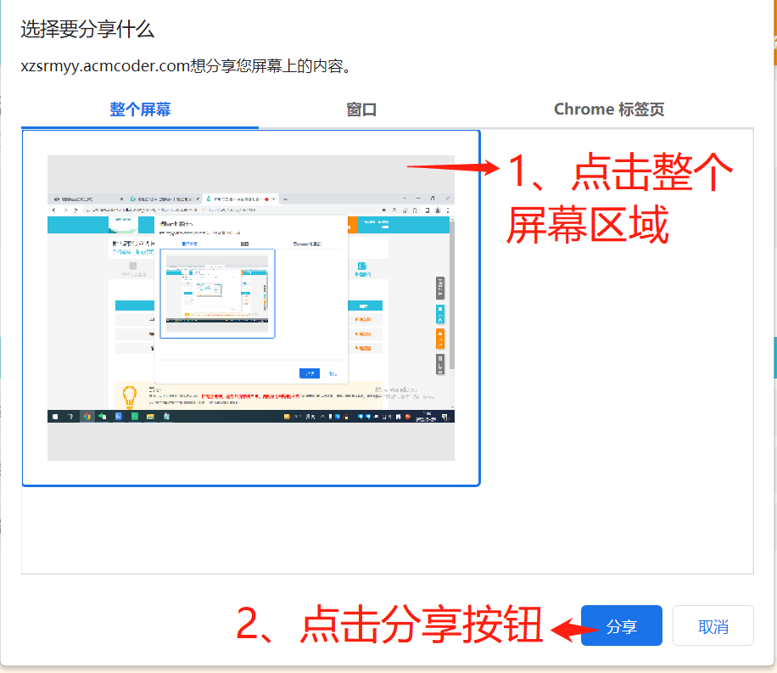
8、点击开始答题即可进入答题页面（考试正式开始前为练习题，考前练习无需交卷），请点击【开始答题】，作答完成后再点【我要交卷】，交卷完成后，就不能再登录。
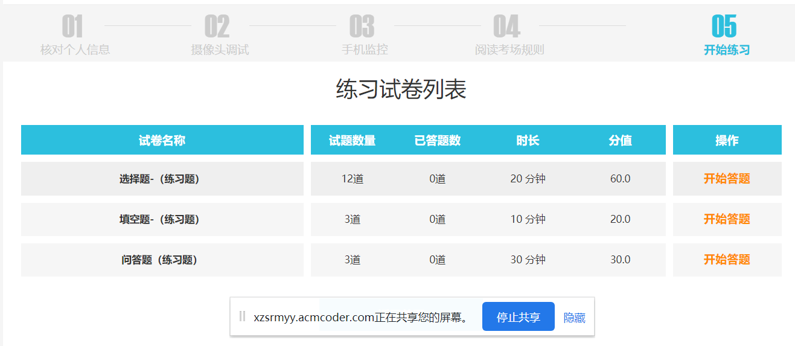
9、考生答题的时候，遇到系统或是试题相关的问题，请点击右侧咨询栏目，会有工作人员帮你解答。
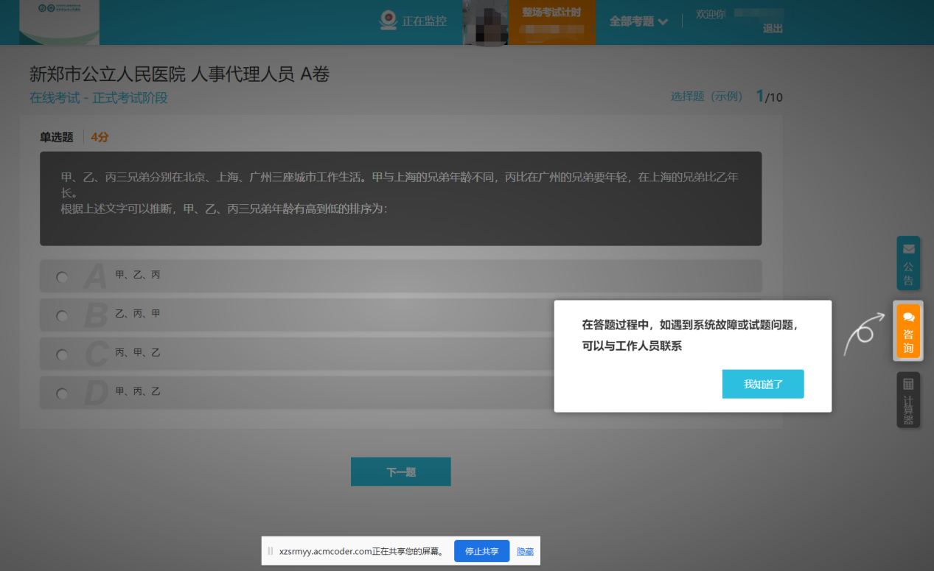
注意事项
1 严格遵守考试纪律，诚信作答
（1）禁止使用QQ、微信等IM软件进行交流；
（2）请不要跳出笔试页面，否则会影响您的成绩；
（3）请不要使用手机交流或查询信息，不要佩戴耳机；
（4）鉴于诚信高于技能的理念，请自觉遵守考试纪律，不可找人替考；
（5）请提前关闭与考试无关的任何其他系统和网页，如杀毒软件、QQ新闻、系统更新等，以避免弹窗过多，被系统判为作弊；
（6）我们会采用技术和人工抽查等方式避免考试的作弊行为。同时，在进入下一轮面试时，也会随机抽取相当比例的同学进行试题问答；
医院很关注诚信，我们的系统也能识破您的任何作弊方式，并采取措施，请一定独立完成。
2 如果想修改答案
请按照试卷顺序作答，如有修改，请一定在“本题型”提交前修改，“本题型”提交后不能再修改
3 中途浏览器关闭
如答题过程中因停电，网络故障等原因造成中断，请退出并尽快再次按照相同的步骤进入考试，从中断处继续作答。
4 请勿跳出作答页面
请不要跳出作答页面，尽可能关闭会弹出的软件，因为您的每一次跳出都会被记录

